**Proyecto: LA COMPAÑIA**

**Plan del proyecto del software**

**(Formato Resumido Pressman)**

**Miembros del equipo:**

|  |  |
| --- | --- |
| Youssef El Faqir El Rhazoui | Daniel Alfaro Miranda |
| Mingyang Chen | Ismail Azizi González |
| Adrián Martin Tiscar | Geraldyn Carrero |
| Luis Pozas Palomo | Mario Daniel Gallardo Cruzado |

**Control de cambios**

|  |  |  |  |
| --- | --- | --- | --- |
| **Número de versión** | **Fecha** | **Autores** | **Descripción** |
| 0.9 | 24/10/2018 | Youssef El Faqir El Rhazoui | Apartados 1 y 4 |
| 0.9 | 24/10/2018 | Daniel Alfaro Miranda | Apartado 4.1 tabla de EDT |
| 0.9 | 25/10/2018 | Mario | Apartados 5 y 6 |
| 0.9 | 08/11/2018 | Adrián Martín | Apartado 2 |
| 0.9 | 22/11/2018 | Adrián Martín | Apartado 3 |
| 1.0 | 12/12/2018 | Ming yang | Apartado 7 |
|  |  |  |  |
|  |  |  |  |
|  |  |  |  |
|  |  |  |  |
|  |  |  |  |
|  |  |  |  |
|  |  |  |  |
|  |  |  |  |

Índice

1. Introducción 1

1.1 Propósito del plan 1

1.2 Ámbito del proyecto y objetivos 1

1.2.1 Declaración del ámbito 1

1.2.2 Funciones principales 1

1.2.3 Aspectos de rendimiento 1

1.2.4 Restricciones y técnicas de gestión 1

1.3 Modelo de proceso 2

2. Estimaciones del proyecto 3

2.1 Datos históricos 3

2.2 Técnicas de estimación 3

2.3 Estimaciones de esfuerzo, coste y duración 3

3. Estrategia de gestión del riesgo 5

3.1 Introducción: Estudio de los riesgos 5

3.2 Priorización de riesgos del proyecto 6

3.3 Plan de gestión del riesgo Reducción, supervisión y gestión del riesgo 6

3.4 Planificación temporal del Control de Riesgos 7

3.5 Resumen 8

4. Planificación temporal 9

4.1 Estructura de descomposición del trabajo/Planificación temporal 9

4.2 Gráfico Gantt 9

4.3 Red de tareas 10

4.4 Tabla de uso de recursos 10

5. Recursos del proyecto 11

5.1 Personal 11

5.2 Hardware y software 11

5.3 Lista de recursos 12

6. Organización del personal (Gestión del Equipo) 12

6.1 Estructura de equipo 12

6.2 Informes de gestión 12

7. Mecanismos de seguimiento y control 13

7.1 Garantía de calidad y control (Plan de Calidad) 13

7.2 Gestión y control de cambios (Plan GCS) 13

7.2.1 Introducción: Propósito, Alcance, Definiciones, Referencias 13

7.2.2 Tipos de artefactos a gestionar (los ECSs) 13

7.2.3 Criterios y protocolos para Nombrar los ECSs 13

7.2.4 Responsable de los procedimientos de GCS y de la creación de Líneas Base. 13

7.2.5 Políticas para el Control de Cambios y la Gestión de Versiones 13

7.2.6 Registros para mantener el rastro de los cambios 13

8. Apéndices 15

# Introducción

## Propósito del plan

La finalidad de este proyecto es crear un producto software para la gestión del mundo del espectáculo, y de esta forma proporcionar a las productoras de cine o teatro más eficacia, rapidez y facilidad.

## Ámbito del proyecto y objetivos

### Declaración del ámbito

Nuestro proyecto ocupará varios ámbitos puesto que usamos varios módulos con diferentes funciones. Aunque en general nuestro proyecto va dirigido a la gestión del mundo del espectáculo, esto incluye todo lo que se pudiera necesitar para esto, por ejemplo, transporte, catering o elementos audiovisuales.

### Funciones principales

Para cada módulo tendremos funciones de consulta, añadir elementos o quitarlos.

Así pues, tendremos los siguientes módulos:

* Módulo Participación: muestra relaciones entre películas, actores y directores.
* Módulo Reserva: gestiona las reservas de lugares de actuación.
* Módulo de Catering: gestiona el catering de una producción, o lugar de rodaje.
* Módulo de Vestimenta: se maneja el vestuario para las producciones.
* Módulo de Publicidad: gestiona la publicidad asociada a una producción.
* Módulo Audiovisuales: se manejan los enseres y efectos para las obras.
* Módulo Información: muestra la información asociada a una película o actor, descripción, cartel, etc.
* Módulo Transportes: gestiona el transporte a los actores o directores.

### Aspectos de rendimiento

Dado que nuestra aplicación necesitará hacer consultas a un servidor, gran parte del rendimiento estará influenciado por el acceso a internet.

### Restricciones y técnicas de gestión

De momento, como estamos en una etapa prematura del proyecto no vemos restricciones.

## Modelo de proceso

Seguimos el modelo de RUP, aunque por limitaciones del curso nos acercamos más al modelo en cascada, puesto que no vamos a iterar, más que las correcciones del profesor. Eso sí, nos guiaremos por los casos de uso y por diagramas UML.

# Estimaciones del proyecto

## Datos históricos

Este proyecto tiene la intención de ofrecer una buena organización a las personas del mundo del cine/teatro, para poder con ella gestionar sus actividades y tener datos necesarios para el desarrollo de esta actividad artística.

Este software tendrá un buen uso en el sector por su alto rendimiento y lo que ayudará al sector, en la gestión de sus empresas, dando la posibilidad, de tener una mejor planificación de sus actividades y del rumbo de la empresa en sí.

## Técnicas de estimación

La técnica usada para hacer una estimación será la del cálculo del esfuerzo usando la descomposición del producto y aplicando puntos de función para obtener PFAs.

## Estimaciones de esfuerzo, coste y duración

|  |  |  |  |  |  |  |  |
| --- | --- | --- | --- | --- | --- | --- | --- |
| Puntos de función | Complejidad | | | | | | Total |
| Simple | | Media | | Compleja | |
| #N | Peso | #N | Peso | #N | Peso |
| Entradas | 17 | 3 | 3 | 4 |  | 6 | **63** |
| Salidas | 20 | 4 | 5 | 5 |  | 7 | **105** |
| Consultas del usuario |  | 3 |  | 4 |  | 6 |  |
| Ficheros lógicos | 17 | 7 |  | 10 |  | 15 | **119** |
| Interfaces externas | 23 | 5 | 3 | 7 |  | 10 | **136** |
| **Total de puntos de función sin ajustar** | | | | | | | **423** |

|  |  |  |
| --- | --- | --- |
| Id. | Factor de complejidad | Valor (1..5) |
| 1 | Comunicación de datos | 3 |
| 2 | Proceso distribuido | 1 |
| 3 | Objetivos de rendimiento | 2 |
| 4 | Integración de la aplicación | 1 |
| 5 | Tasa de transacciones | 2 |
| 6 | Entrada de datos interactiva | 3 |
| 7 | Eficiencia para el usuario final | 2 |
| 8 | Actualizaciones interactivas | 3 |
| 9 | Lógica de proceso interna compleja | 1 |
| 10 | Reusabilidad del código | 4 |
| 11 | Conversión e instalación | 2 |
| 12 | Facilidad de operación | 2 |
| 13 | Instalaciones múltiples | 1 |
| 14 | Facilidad de cambios | 3 |
| **Factor de complejidad total** | | **∑ 30** |

Tabla realizada con la suma de cada subsistema

Con una productividad de 12 pfa/pm se ha calculado un esfuerzo de 78pm para este proyecto. Con estos datos hemos podido calcular una estimación del coste total del proyecto, siendo ese coste de 235.000€.

# Estrategia de gestión del riesgo

## Introducción: Estudio de los riesgos

Existen tres tipos distintos de riesgos posibles, siendo estos los relacionados con el plan del proyecto, los relacionados con la calidad del software, y los relacionados con la viabilidad del proyecto.

Referente a los riesgos relacionados con el plan de proyecto, los riesgos de proyecto, hemos identificado riesgos como fallas en la planificación dada las complejas agendas de los integrantes el cual podría hacer peligrar los plazos o la comunicación, esto es probable que ocurra ocasionando un efecto serio. También encontramos un posible riesgo de presupuesto, dado que el presupuesto actual es muy ajustado, cualquier subida de los gastos podría repercutir negativamente en la realización del mismo, esto es un riesgo de probabilidad ocasional con un efecto serio. Otro riesgo seria la ida de uno o más miembros del equipo, una situación poco probable pero que traería un efecto catastrófico.

Referente a los riesgos relacionados con la calidad del software, los riesgos técnicos, hemos identificado riesgos como la incertidumbre técnica dado que los miembros del proyecto somos inexpertos y este es nuestro primer proyecto, es muy previsible encontrarnos con problemas al enfrentarnos a nuevas tecnologías desconocidas, lo cual es de una probabilidad alta y ocasionaría un efecto critico dependiendo de la adaptabilidad del equipo a estas nuevas tecnologías y retos. También existe el riesgo de que la base de datos se dañe por diversas causas, lo que significaría una pérdida de datos, lo cual sería catastrófico.

Referente a los riesgos relacionados con la viabilidad del proyecto, los riesgos de negocio, hemos identificado riesgos como que el proyecto no tenga buena acogida entre los posibles compradores es un riesgo con una probabilidad media y un impacto muy grave por la gran pérdida de esfuerzo y costes que implicaría esto.

## Priorización de riesgos del proyecto

|  |  |  |  |  |
| --- | --- | --- | --- | --- |
| **TIPO DE RIESGO** | **RIESGO** | **PROBABILIDAD** | **EFECTO** | **NIVEL DE RIESGO** |
| Negocio | La mala acogida del proyecto entre los posibles compradores. | Ocasional | Catastrófico | Intolerable |
| Técnico | Incertidumbre por inexperiencia a la hora de realizar un proyecto usando tecnologías desconocidas. | Probable | Critico | Intolerable |
| Proyecto | Problemas de planificación por las agendas de los integrantes haría no llegar a los plazos. | Probable | Serio | Alto |
| Proyecto | Problemas de subidas de gasto que nos impedirían progresar con nuestro presupuesto. | Ocasional | Serio | Medio |
| Proyecto | La ida de uno o más miembros del equipo | Improbable | Catastrófico | Medio |
| Técnico | El daño en la base de datos | Improbable | Catastrófico | Medio |

## Plan de gestión del riesgo Reducción, supervisión y gestión del riesgo

* **Riesgo de mala acogida de la aplicación.**

**-Reducción:** Se plantea hacer una buena aplicación para que los posibles compradores vean una oportunidad única en la adquisición de la misma.

**-Supervisión**:

**a) Si el R. ha sucedido?**

Bajo interés de los posibles compradores.

**b) Efectividad e implementación de reducción**

Aumento del interés de los compradores.

**-Plan de Contingencia:** Una campaña de marketing para darnos a conocer.

* **Riesgo de inexperiencia de los miembros por el uso de tecnologías desconocidas.**

**-Reducción:** Se incentivará a los miembros al aprendizaje de las mismas.

**-Supervisión**:

**a) Si el R. ha sucedido?**

Problemas en el desarrollo del proyecto.

**b) Efectividad e implementación de reducción**

Buen progreso en el desarrollo del proyecto.

**-Plan de Contingencia:** El trabajo en equipo y la ayuda entre los miembros puede ayudar a una mayor productividad.

* **Riesgo de problemas de planificación.**

**-Reducción:** Se intentará que todos los miembros trabajen en sus respectivas partes al día.

**-Supervisión**:

**a) Si el R. ha sucedido?**

Entrega fuera de plazos.

**b) Efectividad e implementación de reducción**

Entregas dentro de plazos.

**-Plan de Contingencia:** Una buena comunicación lograría poder solventar el problema con la colaboración del resto de miembros.

* **Riesgo del aumento imprevisto de gasto.**

**-Reducción:** Llevando unas buenas cuentas y evitando el despilfarro este problema no debería llegar a suceder.

**-Supervisión**:

**a) Si el R. ha sucedido?**

Falta de fondos.

**b) Efectividad e implementación de reducción**

Fondos suficientes.

**-Plan de Contingencia:** Se intentaría recortar de otras partes para poder recuperar estabilidad.

* **Riesgo de pérdida de miembros.**

**-Reducción:** Con un buen ambiente de equipo.

**-Supervisión**:

**a) Si el R. ha sucedido?**

Tensión entre los miembros del equipo.

**b) Efectividad e implementación de reducción**

Buen ambiente de trabajo.

**-Plan de Contingencia:** Se intentaría repartir el trabajo del miembro en cuestión, redistribuyéndolo, entre el resto para minimizar el impacto.

## Planificación temporal del Control de Riesgos

Se revisará la posibilidad de una mala acogida de la aplicación aproximadamente dos meses antes del lanzamiento de la misma, y en adelante a ese momento, se revisará semanalmente.

La inexperiencia de los miembros se revisará dos semanas antes de empezar la etapa de desarrollo y en adelante se hará semanalmente.

Los problemas de planificación es un riesgo que se revisara semanalmente con el progreso del proyecto por parte de cada miembro.

Una revisión del posible gasto y presupuesto se hará cada dos semanas o tras cualquier tipo de gasto significativo.

La perdida de algún miembro es un riesgo del que se tendrá control dos veces por semana, dado que una vez empiece puede ser inevitable.

## Resumen

Este proyecto puede ser llevado a cabo sin incidencias si se controlan los riesgos antes descritos y es aplicado un buen plan de reducción para los mismos. La aparición de uno de estos riesgos sería un gran problema para el proyecto, y sus integrantes, sobre todo por la cantidad de esfuerzo y costes que se perderían en dicho caso. Con todo lo mencionado, merece la pena el riesgo por el alto beneficio, tanto económico como de crecimiento personal, que puede suponer para cada uno de los miembros del equipo, a parte de un reconocimiento por haber logrado llevar a los compradores un producto útil en el cual depositar su confianza.

# Planificación temporal

## Estructura de descomposición del trabajo/Planificación temporal

Puesto que la tabla de tareas es muy grande, la adjuntamos con este archivo (Tabla_EDT_0.9.xlsx)

## Gráfico Gantt

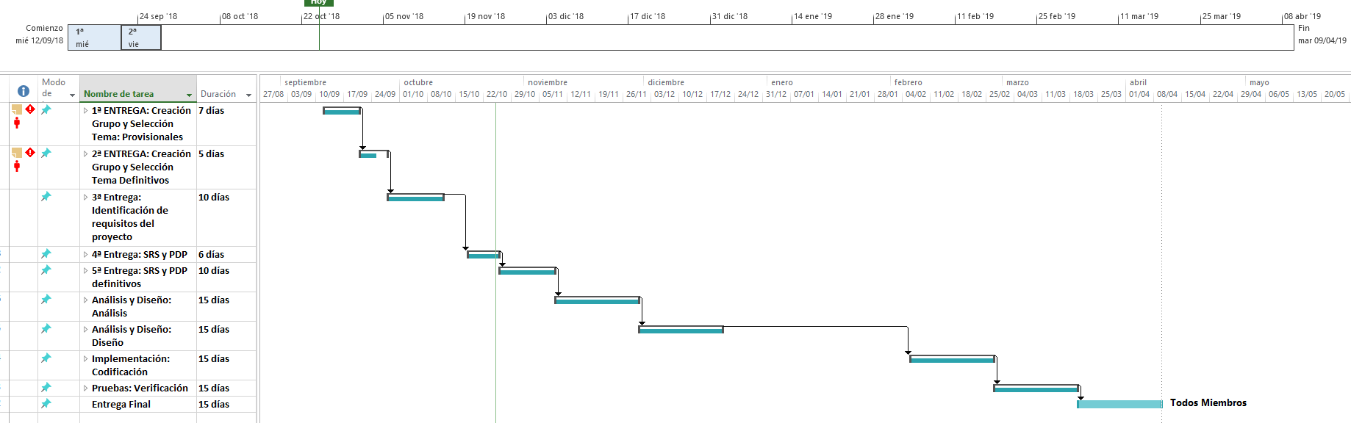

En el gráfico hemos destacado solo las etapas principales del proyecto, para ver las subtareas que conciernen a cada hito o entrega se adjunta el gráfico (diagramaDeGantt.mpp).

## Red de tareas

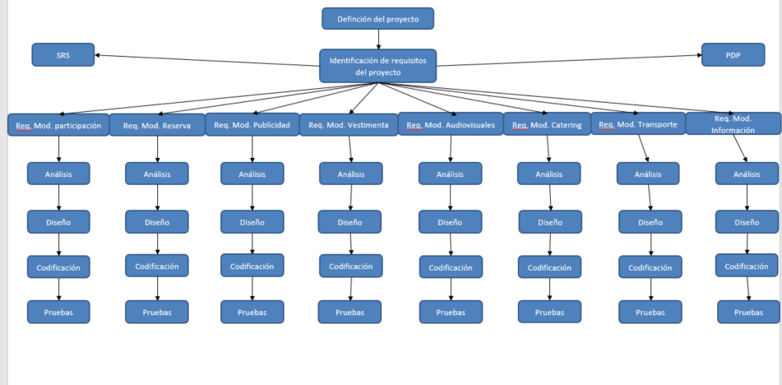

## Tabla de uso de recursos

|  |  |  |  |  |  |  |  |
| --- | --- | --- | --- | --- | --- | --- | --- |
| Recursos | Sept. | Oct. | Nov. | Dic. | Feb. | Mar. | Abr. |
| Personal | xxxx | xxxx | xxxx | xxxx | xxxx | xxxx | xxxx |
| Ordenadores | xxxx | xxxx | xxxx | xxxx | xxxx | xxxx | xxxx |
| Gmail | x | x | x | x | x | x | x |
| Git | xx | xx | xx | xx | xx | xx | xx |
| GitHub | xx | xx | xx | xx | xx | xx | xx |

**NOTA:** El número de “x” indica cuanto usamos ese recurso (más “x” = más uso de ese recurso)

# Recursos del proyecto

## Personal

El proyecto cuenta con 8 integrantes de los cuales, se ha decidido dividirlos en las siguientes funciones:

* 2 supervisores: Se encargan de la planificación y el seguimiento del proyecto, coordinar el trabajo de los integrantes y comprobar la evolución del proyecto.

(Youssef El Faqir y Daniel Alfaro)

* 5 programadores: Es el grupo de todos los integrantes del proyecto que se encargará de programar la aplicación.
* 1 analista: Encargado de auditar el código y fusionar el código de los demás integrantes (Geraldyn Carrero).

## Hardware y software

### Hardware

El Hardware ofrecido por la universidad para los estudiantes, como los ordenadores, impresoras y además cada integrante cuenta con un ordenador personal y un dispositivo móvil para mantenernos comunicados.

También disponemos de un Servidor de bases de datos y un Servidor web para con su infraestructura de red para el despliegue y la depuración de la aplicación.

### Software

-Gmail: Una cuenta de correo electrónico proporcionado por la universidad para la comunicación entre los integrantes.

-Git: Es una herramienta fundamental para la programación de la aplicación que sirve para controlar los cambios de código y las versiones de la aplicación, así como contabilizar las métricas de aportaciones de cada integrante al proyecto.

-WhatsApp: Servicio de mensajería instantánea que es la forma de comunicación más inmediata disponible por todos los integrantes.

-Eclipse: Es un entorno de desarrollo especializado para programar en el lenguaje de programación java con el que desarrollaremos la aplicación del proyecto.

-Microsoft office 365: Editor de texto para la documentación del proyecto disponible en los equipos de la facultad o el office 365 ofrecido por la universidad.

## Lista de recursos

### Fungibles

-Papel

-Material de escritorio

-Tinta de impresora

-Carpetas y portafolios

### No Fungibles

-Equipos informáticos

-Impresoras

-Servidores Web y de Bases de datos Programas de software mencionados anteriormente.

# Organización del personal (Gestión del Equipo)

## Estructura de equipo

La organización jerárquica de nuestro equipo coincide con un modelo Descentralizado Democrático porque el desarrollo se basa en diferentes niveles y la disposición de tiempo de trabajo difiere para los diferentes integrantes del equipo, Además el equipo no cuenta con un jefe permanente pero en su ausencia se puede nombrar jefes de tareas dependiendo de las habilidades de los integrantes y de las tareas que surjan, la planificación y la solución de problemas se hace en consentimiento de todos los integrantes, en una reunión que se lleva a cabo cada semana,

Además, la comunicación es horizontal en el sentido de que todos los integrantes se pueden comunicar entre sí rápidamente y de esta manera agilizar la resolución los problemas entre los diferentes subsistemas.

## Informes de gestión

En lo que llevamos de cuatrimestre la organización del proyecto se ha llevado de la siguiente manera:

Durante el periodo de Conceptualización nos reunimos y discutimos sobre las posibles ideas del proyecto, intercambiamos ideas y conocimientos de los integrantes para decidir la forma que tendría nuestro proyecto.

Una vez tomada esta decisión, procedimos a documentarnos mediante fuentes tales como internet, libros, casos reales, entre otras, para pasar a modelar el dominio del proyecto.

# Mecanismos de seguimiento y control

## Garantía de calidad y control (Plan de Calidad)

### Introducción: Gestión de calidad

En nuestro grupo para llevar a cabo la gestión de calidad hemos repartido el proyecto en secciones más pequeñas, tenemos dos supervisores, los cuales son Youssef y Daniel que se encargan de supervisar cada entregable que cumplan los requisitos establecidos, y Geraldyn que es la encargada de revisar los formatos de los documentos entregados.

Tecnologías de IS:

Usamos un control de versiones (GitHub) para mantener versiones estables del proyecto y el método que usamos es supervisar la entrega un día antes de la fecha límite.

Revisiones Técnicas Formales

Durante estos meses del desarrollo del proyecto hemos llevado a cabo reuniones semanales todos los miembros con una duración aproximada de 30 minutos para intercambiar de opiniones entre los miembros , revisar las actividades de IS y al final de la reunión decidir si ajustar las desviaciones del trabajo o registrar los errores.

### Estrategia de pruebas

Hemos ido probando cada subsistema y hemos ido corrigiéndolo, se van añadiendo los subsistemas que ya han pasado el control al proyecto y los que no se rechazan para correspondiente corrección.

### Control de la documentación y de cambios

Al comienzo de SRS y PDP tenemos una tabla para archivar cada modificación que se hace.

### Mecanismos de medición y de Informes de errores, desajustes, desviaciones, métricas

Con índice de errores, ISO 9126.

## Gestión y control de cambios (Plan GCS)

### Introducción: Propósito, Alcance, Definiciones, Referencias

El control de cambios es un proceso de supervisar y controlar los cambios que sufren el proyecto, aprobar aquellos cambios que se consideren convenientes y avisar a las personas que están relacionadas con los cambios que se van a hacer. Los cambios pueden ser causados por la petición de los clientes por nuevas necesidades, fallos, actualización de versiones, restricciones de presupuestos, etc.

### Tipos de artefactos a gestionar

-Los llamados ECS,s: DCUs, CUs, pantallas de los CUs, CRC,s y UMLs

### Criterios y protocolos para Nombrar los ECSs

-**UMLs**: UML_XXX(SUBSISTEMAS)

-**PANTALLAS**: XXX(SUBSISTEMAS)_XXX(ESPECIFICACION)

-**CUs**: CU_XXX(SUBSISTEMAS)_XXX(ACTUALIZAR, BORRAR,MODIFICAR)

-**DCUs**: DCU_XXX(SUBSISTEMAS)

-**CRCs**: XXX(SUBSISTEMAS)_CRC_XXX(DESCRIPCION)

### Responsable de los procedimientos de GCS y de la creación de Líneas Base.

El comité de control de cambios asignado a MingYang Chen

### Políticas para el Control de Cambios y la Gestión de Versiones estándares:

**-Plantillas:**

-En casos de CRC, CU usamos las plantillas que nos ha proporcionadoel profesor en el Campus virtual.

-Para las pantallas hemos decidido usar una plantilla como se ve en la siguiente foto.

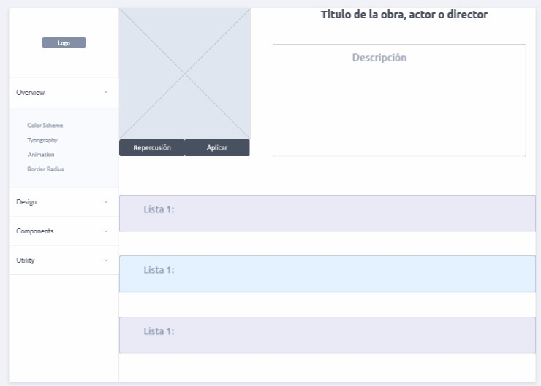

**- Pasos a dar en un cambio**

Los cambios serán supervisados por el responsable de llevar el control de cambios se estudiará el coste económico que se supone causar el cambio y la implementación del cambio dependiendo de si es viable el cambio o no se avisarán a los integrantes relacionados con dicho cambio o no.

* **Comité de Cambios:** se encarga de evaluar el coste económico y la dificultad de implementación que conlleva el cambio y decide si aceptar la petición de cambios o no.

**- Herramientas de gestión de versiones:**

-Repositorios

-GITHUB (Principal)

-Google Drive

### Registros para mantener el rastro de los cambios

Hemos creado un repositorio en Github lo cual todos los integrantes del equipo tenemos acceso a ello, el Github cuenta con la consola de GitBash una herramienta que nos facilita a sincronizar los documentos que tenemos en local con la última actualización que en nuestro repositorio y también a subir las modificaciones, también nos permite visualizar el historial de actividad que ha tenido el repositorio los cambios que se han hecho en cada “push” y los comentarios de cada unos de ellos.

# Apéndices